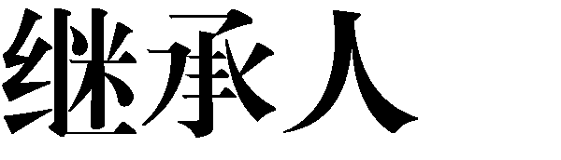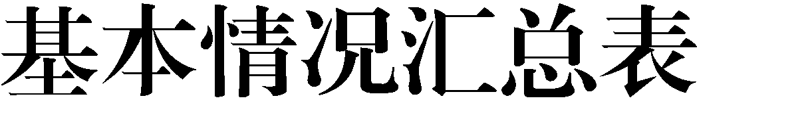

推荐单位：厦门市卫生健康委员会 设区市卫健委、平潭综合实验区社会事业局（省属单位）（盖章）

|  |  |  |  |  |  |  |  |  |
| --- | --- | --- | --- | --- | --- | --- | --- | --- |
| 序号 | 指导老师  姓名 | 指导老师专业 | 继承人姓名 | 继承人专业 | 中医师或中药师资格 | 专业技术职务 | 工作单位 | 备注 |
| 1 | 唐金模 | 中医内科 | 陈雪颖 | 中医 | 中医师 | 主治医师 | 厦门市湖里区禾山街道社区卫生服务中心 |  |
| 2 | 唐金模 | 中医内科 | 赖慧玲 | 中医 | 中医师 | 医师 | 厦门市湖里区禾山街道社区卫生服务中心 |  |
| 3 | 唐金模 | 中医内科 | 林恒红 | 中医 | 中医师 | 主治医师 | 厦门市湖里区禾山街道社区卫生服务中心 |  |
| 4 | 顾冲 | 中医内科 | 涂明玉 | 中医 | 中医师 | 医师 | 厦门市湖里区禾山街道社区卫生服务中心 |  |
| 5 | 顾冲 | 中医内科 | 郑晓韵 | 中西医临床 | 中医师 | 医师 | 厦门市湖里区禾山街道社区卫生服务中心 |  |
| 6 | 何发胜 | 中医骨伤 | 林志宏 | 中医骨伤学 | 副主任中医师 | 副主任医师 | 厦门市同安区中医医院 |  |
| 7 | 陈锦红 | 中医妇科 | 刘洁 | 中西医结合妇科 | 副主任中医师 | 副主任医师 | 厦门市同安区中医医院 |  |
| 8 | 何发胜 | 中医骨伤 | 张文彬 | 中医骨伤学 | 主治中医师 | 主治医师 | 厦门市同安区中医医院 |  |
| 9 | 叶清景 | 中医针灸 | 吕子禄 | 针灸推拿 | 主治中医师 | 中医主治医师 | 厦门市集美区杏滨街道社区卫生服务中心 |  |
| 10 | 李泰标 | 中医学 | 王佳梅 | 针灸推拿学 | 中医师 | 主治医师 | 厦门市第五医院 |  |
| 11 | 李泰标 | 中医学 | 何毅琪 | 中医骨伤 | 中医师 | 医师 | 厦门市第五医院 |  |
| 12 | 张雯婷 | 中医妇科 | 张书炳 | 中医妇科 | 中医师 | 医师 | 厦门市湖里区禾山街道社区卫生服务中心 |  |
| 13 | 张雯婷 | 中医妇科 | 张晶莹 | 中西医临床 | 中医师 | 医师 | 厦门市同安区中医医院 |  |
| 14 | 赵文杰 | 中医皮肤科 | 郑丽红 | 中医全科 | 中医师 | 中医师 | 厦门市湖里区禾山街道社区卫生服务中心 |  |
| 15 | 黄腾蛟 | 中医科 | 张颖 | 中医科 | 中医师 | 中医师 | 厦门市湖里区禾山街道社区卫生服务中心 |  |
| 16 | 顾冲 | 中医肝病科 | 孙舒寒 | 中医科 | 中医师 | 中医师 | 厦门市湖里区禾山街道社区卫生服务中心 |  |
| 17 | 李劲松 | 中医内科 | 马然 | 中医科 | 中医师 | 中医师 | 厦门市湖里区禾山街道社区卫生服务中心 |  |
| 18 | 李劲松 | 中医内科 | 李福兰 | 中医全科 | 中医师 | 中医师 | 厦门市湖里区禾山街道社区卫生服务中心 |  |
| 19 | 黄亦琦 | 中医内科 | 黄秀容 | 中西医临床医学 | 中医师 | 主治医师 | 厦门市思明区鹭江街道社区卫生服务中心 |  |

注：表格不足可自行加行。 填表人：迪力库马尔 联系电话：2057612

— 23 —